

АДМИНИСТРАЦИЯ

города Тамбова
В управляющий совет муниципального общеобразовательного учреждения средней общеобразовательной школы № 23

ул.Коммунальная,6. г.Тамбов, 392000
Тел.: (475-2) 72-20-30
Факс (475-2) 72-71-47
E-mail: post@citvadm.tambov.£ov.ru
http://www.cityadm.tambov.ru

На№
от

ДОВЕРЕННОСТЬ
Настоящей доверенностью администрация города Тамбова- в лице главы администрации города Тамбова Косенкова Максима Юрьевича, действующего на основании решения Тамбовской городской Думы от 23.08.2005 №36, доверяет Анненской Елене Александровне, главному специалисту комитета образования администрации города Тамбова представлять интересы администрации города Тамбова в управляющем совете муниципального общеобразовательного учреждения средней общеобразовательной школы № 23 и совершать все необходимые действия в интересах администрации города Тамбова.

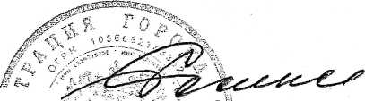
Глава администрации' города Тамбова

М.Ю. Косенков

